ГИА 9 класс
В11. Умение использовать основные алгоритмические конструкции.

- Определите значение переменной с после выполнения фрагмента алгоритма, записанного в виде блок-схемы:
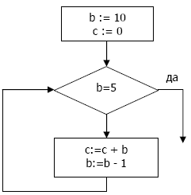
Примечание: знаком := обозначена операция присваивания. В ответе укажите одно число — значение переменной с.
- Определите значение переменной с после выполнения фрагмента алгоритма, записанного в виде блок-схемы:
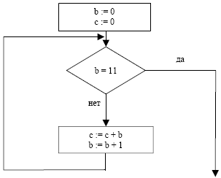
Примечание: знаком := обозначена операция присваивания. В ответе укажите одно число — значение переменной с.

- Определите значение переменной с после выполнения фрагмента алгоритма, записанного в виде блок-схемы:
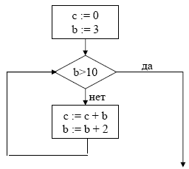
Примечание: знаком := обозначена операция присваивания. В ответе укажите одно число — значение переменной с.

- Определите значение переменной с после выполнения фрагмента алгоритма, записанного в виде блок-схемы:
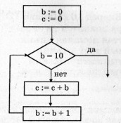
Примечание: знаком := обозначена операция присваивания. В ответе укажите одно число — значение переменной с.

- Определите значение переменной с после выполнения фрагмента алгоритма, записанного в виде блок-схемы:
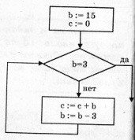
Примечание: знаком := обозначена операция присваивания. В ответе укажите одно число — значение переменной с.

- Определите значение переменной b после выполнения фрагмента алгоритма, записанного в виде блок-схемы:
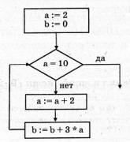
Примечание: знаком := обозначена операция присваивания. В ответе укажите одно число — значение переменной b.

